

Departamento de Engenharia Informática e Sistemas

Licenciatura em Engenharia Informática

Ramo de Desenvolvimento de Aplicações

Unidade Curricular: Conhecimento e Raciocínio

Tema 1 – Redes Neuronais

Relatório

_______________________________________________

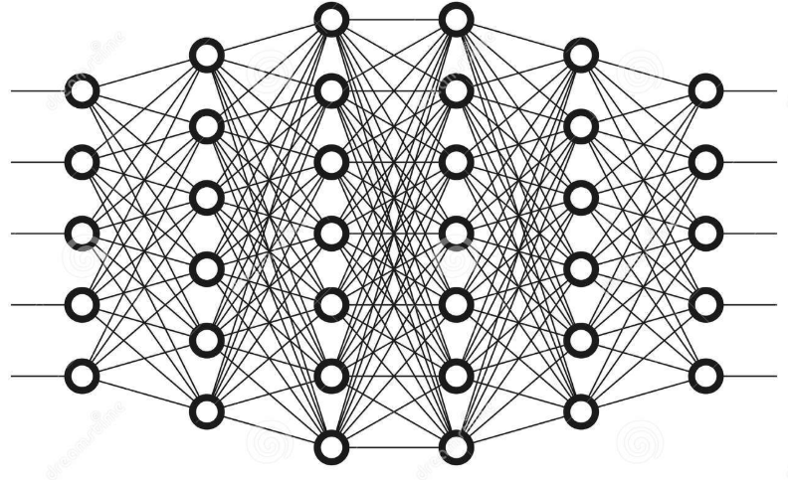

Bruno Faustino nº21260480

Francisco Matos nº212602497

Ano Letivo 2018/2019

# Introdução

Este relatório consiste no trabalho realizado sobre o tema “Redes Neuronais”, no âmbito da unidade curricular de Conhecimento e Raciocínio que é inserida no ramo de desenvolvimento de aplicações da licenciatura em Engenharia Informática.

O objetivo com a realização deste trabalho consiste na implementação de uma rede neuronal que seja capaz de classificar corretamente um grupo de folhas pertencentes a cerca de 35 espécies diferentes, que se subdividem em 99 subespécies diferentes. Para a realização deste trabalho o problema foi implementado no software interativo de cálculo numérico, MATLAB.

Ao longo da implementação deste trabalho, iremos testar as diversas tipologias, diversas funções de ativação lecionadas nas aulas práticas, assim como diferentes tratamentos de dados, tanto de *Input* como de *Output* com o objetivo de otimizar a Rede Neuronal e adquirirmos mais conhecimento de como esta se comporta e como pode esta ser melhorada.

# 2.Redes Neuronais